Tirocinio Formativo e di Orientamento
Corso di Laurea Magistrale in Scienze Pedagogiche
Dipartimento di Scienze Umane per la Formazione “Riccardo Massa”
Università degli Studi di Milano – Bicocca

Workshop anno accademico 2023/24
Il lavoro con i diversi soggetti della rete
22/11/2023, Centro di Aggregazione Giovanile di Pioltello

Conduttrice
Dott.ssa Daniela Moles, Libera Compagnia di Arti & Mestieri Sociali

Partecipanti
Anna Baiocchi
Davide Carena
Elisa Lombardi
Giada Maggioni
Siria Olga Marino

Introduzione
Il giorno 22 novembre 2023 abbiamo partecipato al workshop "Il lavoro con i diversi soggetti della rete", che si è tenuto a Pioltello (MI), nella sede del CAG della Cooperativa Sociale Libera Compagnia di Arti e Mestieri Sociali. Il momento è stato previsto all'interno del percorso di TFO del CdLM in Scienze Pedagogiche con il fine di farci scoprire ed esperire nuove e diverse sfaccettature del lavoro educativo di secondo livello e di farci fare un'esperienza di scrittura condivisa.
Ognuno di noi è arrivato con una propria idea di quello che sarebbe successo in termini di processo formativo e nello stesso tempo con una propria visione del concetto di rete che con l'incontro del sapere e dell'esperienza dell'altro ha avuto l'occasione di espandersi fino a costituire una realtà più definita e più vicina a quelle possibili.

Essere soggetti nella Rete
Nella prima fase dell’incontro ci siamo dedicati alle presentazioni di ogni partecipante, tra cui la relatrice del workshop, che ha illustrato il suo lavoro e quello della cooperativa per cui presta servizio, che ha come uno dei principi cardine quello di mantenere una forte e solida relazione con il territorio. Successivamente abbiamo lavorato a coppie spiegando le motivazioni della scelta del percorso di studi e le aspettative legate al nostro futuro professionale; in questo modo abbiamo messo in atto la pratica dell’empatia, risonanza che si verifica nel momento in cui osservi la differenza tra te l'altro e dell'entropia la quale invece implica l'entrata nella visione dell’altro (Bertolini Caronia, 2015).
Nel lavoro di coppia sono emerse diverse similitudini, innanzitutto ognuno di noi aveva già avuto esperienze pregresse nel mondo lavorativo, chi come volontario e chi come dipendente, in secondo luogo abbiamo notato come si siano spontaneamente create delle coppie all'interno del gruppo in base ad interessi o inclinazioni personali simili, presenti ma ancora in latenza. Questo momento di incontro e conoscenza, proposto dalla conduttrice è stato un utile passaggio per sciogliere il ghiaccio e per iniziare in modo meno formale e più partecipativo la giornata di workshop.
In un secondo momento abbiamo realizzato, tramite la tecnica creativa di gruppo, un brain storming legato alla parola “rete”, in cui ognuno di noi doveva condividere una definizione per sé significativa. Il materiale previsto consisteva in un foglio A3, strumenti per la scrittura e alcuni post-it che ci sono stati distribuiti e successivamente uniti all'interno dello spazio del foglio. Ogni partecipante, narrando il significato di ciò che ha scritto e facendone i relativi esempi, ha fornito ulteriori spunti per permettere poi alla conduttrice di rievocare e collegare il nuovo apprendimento (i significati teorici condivisi) con un'esperienza pregressa (i vissuti personali) in una logica di continuità, per far sì che l'esperienza si possa tradurre più facilmente in apprendimento e costituire una continua esperienza educativa. Difatti, una continuità di esperienze positive è essenziale in educazione. (Dewey, 2018).
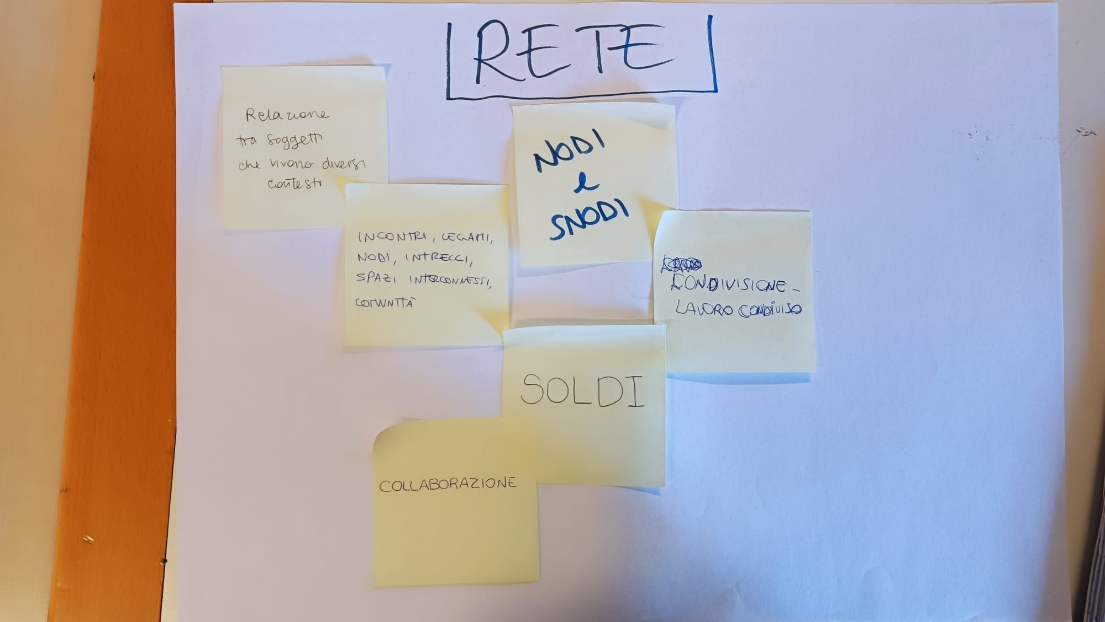
Ecco i concetti emersi legati alla parola "rete":
- relazione tra soggetti che vivono diversi contesti
- incontri, legami, nodi, intrecci, spazi
- interconnessi, comunità
- nodi e snodi
- condivisione e lavoro condiviso
- soldi
- collaborazione.

Partendo quindi dai nostri spunti, la conduttrice ci ha permesso di effettuare una rielaborazione dei termini iniziando a contestualizzarli in una cornice più teorica. Ci è stato spiegato che la rete si dispiega in spazi formali e informali, attraverso relazioni formali e non, in cui spesso le figure devono e si trovano ad essere coinvolte nei processi educativi.
Di conseguenza esistono diversi tipi di rete: primaria, secondaria formale e secondaria informale. Le prime riguardano la relazione “faccia a faccia” e comprendono le persone conosciute da colui che è oggetto del lavoro di rete. Le seconde sono tutte quelle istituzioni formalizzate e strutturate che erogano servizi per la persona in oggetto. Le terze sono tutti quei gruppi che attuano degli scambi secondo il principio di solidarietà.
Spesso si dà per scontato che si vada nella stessa direzione, ma non sempre è così. Capita che alla base non venga esplicitato e legittimato il mandato legato al lavoro pedagogico, in quanto sono presenti dei vincoli, come per esempio le risorse umane e le risorse economiche, di cui bisogna prendere atto e a fronte delle quali pensare alle successive azioni.
La conduttrice ha sottolineato la scarsa presenza della famiglia nelle nostre considerazioni e ha posto una riflessione su come negli ultimi anni sia avvenuta un'importante rivalutazione in merito al suo ruolo grazie anche al programma P.I.P.P.I. (Programma di Intervento per la Prevenzione dell’Istituzionalizzazione). Questo programma nasce nel 2010 ed è il risultato di una partnership tra Ministero del Lavoro e delle Politiche Sociali e diversi enti del terzo settore (cfr. www.minori.gov.it). Dall’anno 2023 è finanziato dal PNRR, diventando così un LEPS (Livello Essenziale di Prestazione), che persegue la finalità di innovare e uniformare le pratiche di intervento nei confronti delle famiglie in situazione di vulnerabilità, al fine di prevenire il rischio di maltrattamento e il conseguente allontanamento dei bambini dal nucleo familiare.
A seguire abbiamo immaginato e raccolto alcune fatiche del lavoro con i diversi soggetti della rete. Per fare ciò ci siamo divisi in due gruppi ed abbiamo ragionato per astrazione, partendo da alcuni esempi concreti e giungendo a dei concetti generali individuando cosa ci risultasse difficile nel lavoro di rete. Ne abbiamo poi discusso collettivamente evidenziando i punti salienti. Ancora una volta l'incontro con l'altro è stato utile non solo a condividere, a riflettere sul proprio vissuto e a fare ipotesi, ma soprattutto ha aperto uno spazio di confronto e di scoperta dell'altro e di sé. La restituzione al resto del gruppo ha reso maggiormente visibile quanto sia possibile ampliare dimensioni e concetti creando veri e propri saperi co-costruiti.
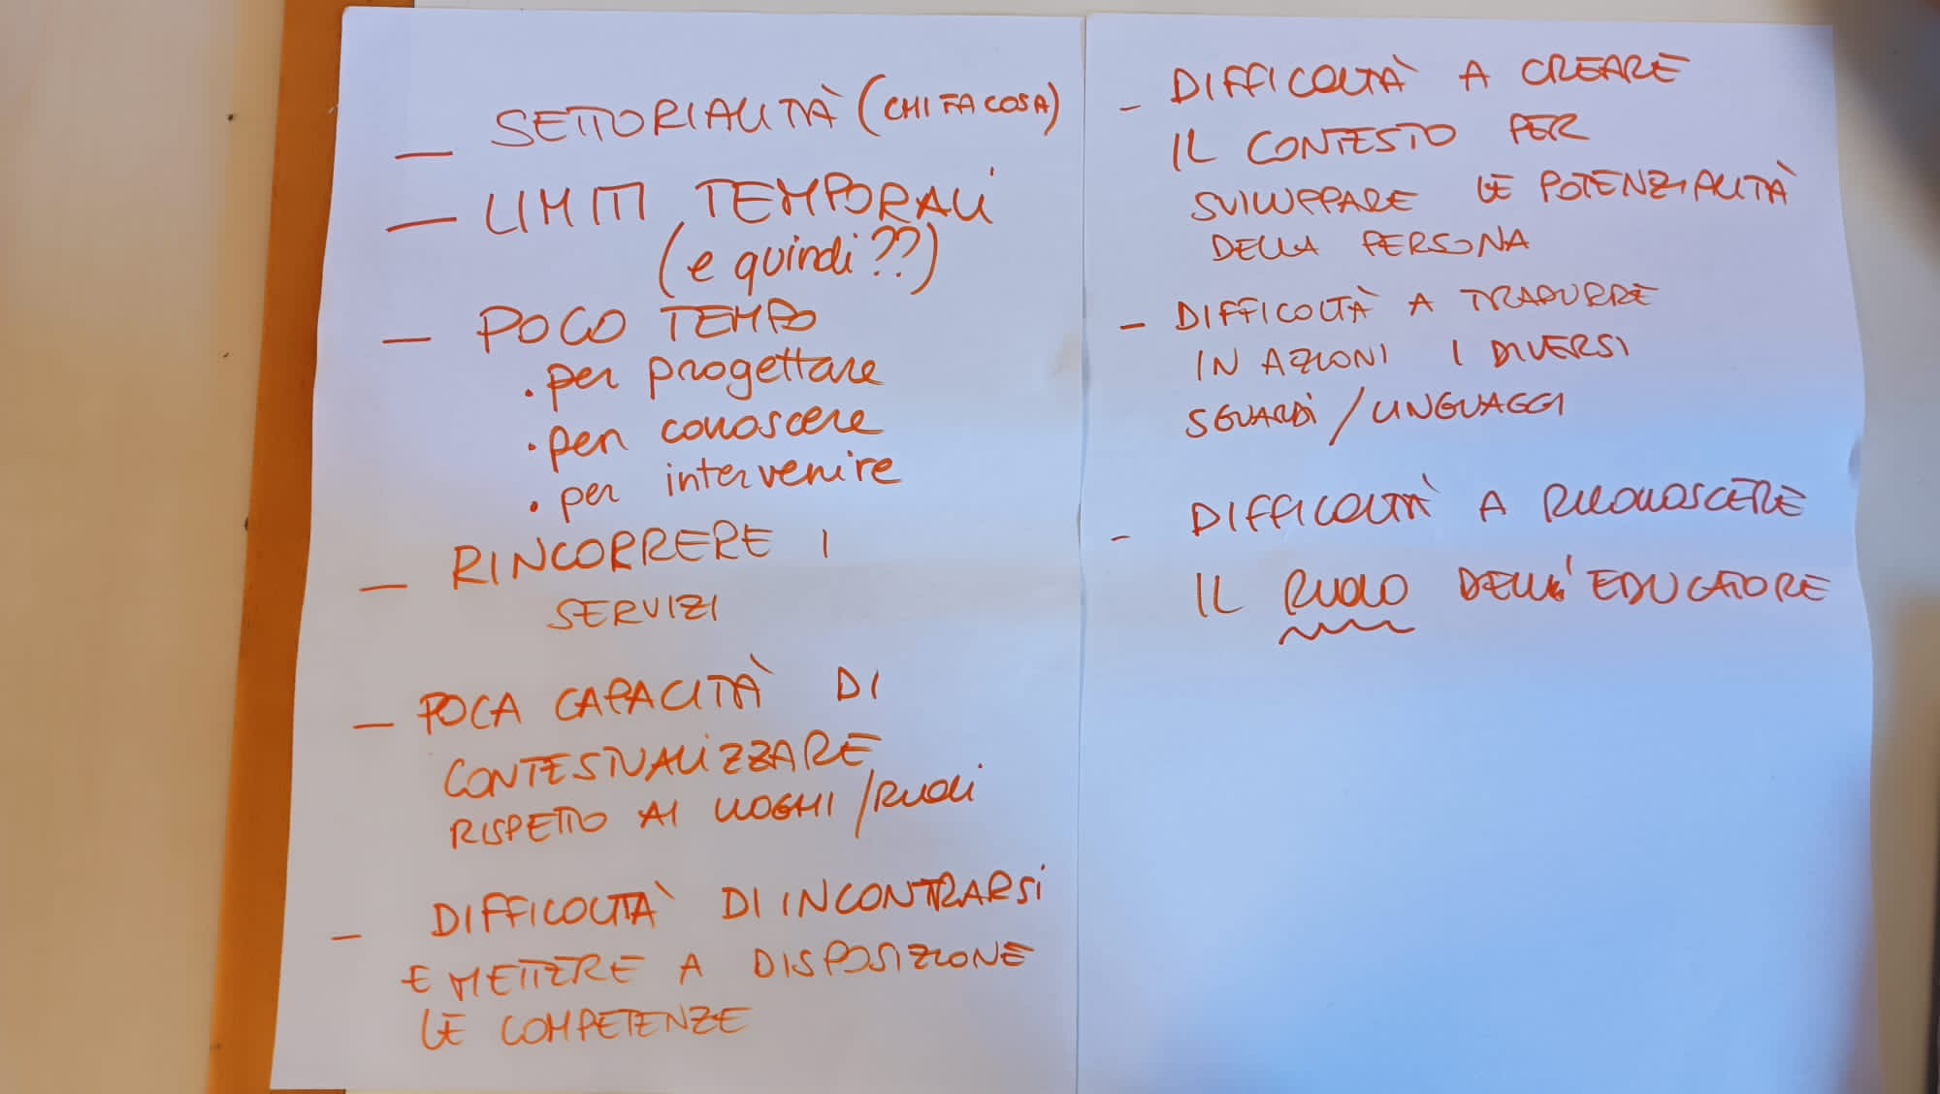
Infatti, se nella prima attivazione abbiamo utilizzato un metodo deduttivo partendo dalle definizioni generali per arrivare agli esempi specifici, in questo secondo momento, invece, abbiamo utilizzato un ragionamento di tipo induttivo che consisteva nell’astrarre concetti da specifici casi di esperienza educativa vissuta al fine di arrivare a definizioni generali da discutere poi nella dimensione del gruppo. Nella fase iniziale di questa seconda attivazione è stata introdotta una dimensione di apprendimento tra pari o peer education.
Rispetto ai contenuti emersi, la principale difficoltà riscontrata è quella legata ai limiti temporali, sia nel lavoro d'équipe sia nella calendarizzazione degli incontri di rete. In questi momenti d’incontro è risultato problematico il confronto tra prospettive disciplinari specifiche, che ogni professionista chiamato in rete mette in atto. È emerso un percepito diffuso in relazione al ruolo dell’educatore, che sembra venire sottovalutato dalle altre figure professionali o dall’educatore stesso, il quale “non si sente all’altezza”. Da quest’ultima osservazione, come evidenzia la conduttrice, deriva l’importanza di definire il campo d’azione entro cui deve lavorare l’educatore comprendendo il mandato che egli ricopre, gli strumenti che utilizza nel suo lavoro e definendo il suo ruolo professionale (Premoli, 2008).
Abbiamo compreso che la rete è un insieme dei legami di un individuo con altri soggetti significativi (famiglia, amici, vicini e altri aiutanti). Secondo l’OMS essa è un insieme di individui, organizzazioni ed agenzie, che si uniscono intorno a temi e questioni comuni da affrontare in modo proattivo e sistematico, basato su impegno e fiducia reciproca. Gli elementi della rete sono i soggetti, le relazioni tra di loro ed i nodi che riguardano individui, gruppi ed istituzioni.
Il lavoro di rete è invece un processo che crea connessioni tra più persone e professionalità. Durante l’incontro si è parlato molto di riunioni di rete, incontri di rete, équipe di rete, all'interno delle quali è necessario, una volta individuato l’oggetto ed il problema che si vuole affrontare, prevedere la definizione di obiettivi che ne stabiliscano gli scopi, i tempi e le modalità di gestione degli scambi. Avere delle tempistiche, partire con un obiettivo chiaro nella propria mente, esplicitare le finalità che si intendono perseguire indirizza ogni specialista a comprendere in modo più chiaro e approfondito su cosa focalizzarsi all’interno di quella determinata rete, facendo sì che quest'ultima risulti utile e fruttuosa per ciascun membro che ne è partecipe. È importante, inoltre, che ci sia una paritarietà tra i punti di vista dei vari soggetti della rete, evitando conflitti di potere e diffidenze reciproche e quindi che ognuno sia consapevole del proprio ruolo e del contributo che vuole apportare. È proprio attuando queste accortezze che un coordinatore può gestire un incontro di rete e può sentirsi legittimato a far trasparire il ruolo di ognuno, per poter arrivare alla fine e avere chiaro “chi fa cosa”. Quello che viene a crearsi è un sistema ri-organizzato, nuovo e diverso dal punto da cui si era partiti.
Strumenti per l'osservazione, la discussione e l'apprendimento
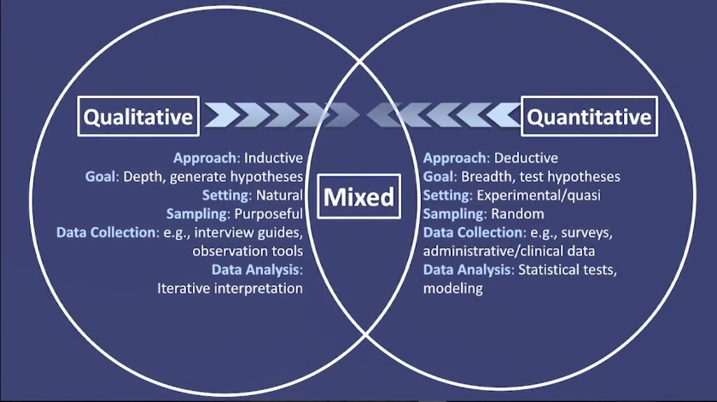
Gli strumenti qualitativi si basano sull’interpretazione logica o classificazione di testi, interviste, pareri e valutazioni. Gli strumenti quantitativi utilizzano grandezze numeriche. L’approccio qualitativo o quantitativo della valutazione dipende dalla natura delle informazioni di cui si dispone e dall’aspetto da valutare. Se si trattano aspetti in cui l’informazione è esprimibile tramite numeri (flussi finanziari, realizzazioni fisiche, etc.) gli strumenti quantitativi garantiscono l’elaborazione migliore; per aspetti di tipo qualitativo (grado di soddisfazione del gruppo destinatario, grado di rispetto dei criteri di coerenza, utilità, rilevanza, etc.) gli strumenti qualitativi sono un buon supporto alla valutazione. Nel nostro caso sono stati illustrati strumenti di tipo qualitativo come: la mappa di Todd e le Eco-mappe. Entrambi sono finalizzati ad analizzare le reti sociali e affettive del/della careleaver e aiutano quindi a identificare sia relazioni supportanti e positive, sia relazioni difficili e disequilibranti.
Entrambi gli strumenti, se disegnati in tempi successivi, aiutano a valutare i cambiamenti nelle relazioni e a identificare le possibili azioni sui soggetti destinatari dell’intervento.
La mappa di Todd è uno strumento di rilevazione grafica che consente di misurare la rete sociale di un soggetto, ossia la rappresentazione del tessuto di contatti e rapporti che la persona costruisce intorno a sé nella vita quotidiana. Graficamente, essa può essere rappresentata con un ampio cerchio costituito da cinque cerchi concentrici, suddivisi in spicchi e settori. Ognuno di questi settori individua un diverso ambito di relazione: amici, famiglia, vicini, operatori dei servizi.
L'Eco-mappa è uno strumento utile per evidenziare la rete, le relazioni significative e quale impatto hanno sul nostro modo di rappresentarci (Moscovici, 2005). Nel programma P.I.P.P.I. l’uso delle Eco-mappe come strumento di intervento è stato individuato allo scopo di promuovere una maggiore comprensione delle relazioni e delle reti sociali che il bambino/a o genitore ha nel suo contesto di vita, e di individuare e sostenere le relazioni di potenziale sostegno alle famiglie.
L'Eco- mappa permette il confronto tra operatore e famiglia sulla struttura e la forza della rete sociale e anche di esaminare i punti di forza e debolezza delle relazioni. Lo strumento si può utilizzare inoltre come metodo di narrazione della storia di ognuno. Come professionisti di secondo livello, è possibile servirsene per capire la rete in cui è posizionato il proprio servizio e stabilire la natura delle relazioni che si intessono. L’uso di questo strumento ci ha permesso di riflettere sulla rete di relazioni nel quale ognuno di noi è inserito conducendoci ad operare rievocazione di ricordi, fare operazioni di valutazione e osservazione delle emozioni. Il processo di creazione dell'Eco-mappa in sé richiede molta attenzione, lentezza e esercizio di consapevolezza. Ne risulta che sia la mappa stessa, sia il processo della sua creazione, siano momenti che conducono lo sguardo su di sé e aprono alla riflessione del soggetto stesso chiamato alla sua realizzazione.
L’ultimo momento del workshop è stato dedicato ad una nuova attività esperienziale tramite il Role playing. Il gruppo si è diviso in due sottogruppi e, a turno, siamo stati invitati, dalla conduttrice, a mettere in scena due differenti situazioni.
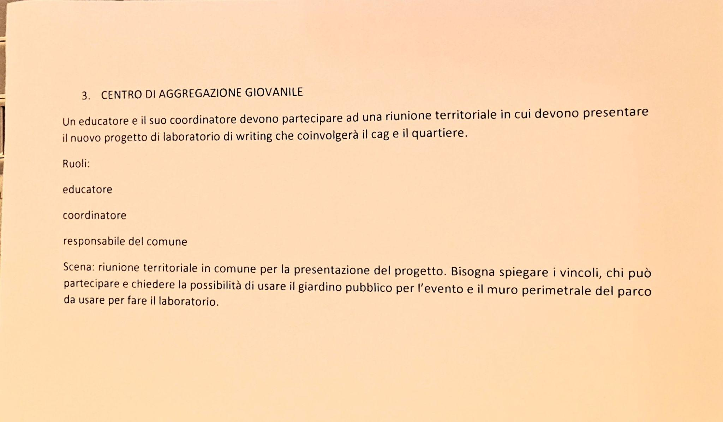
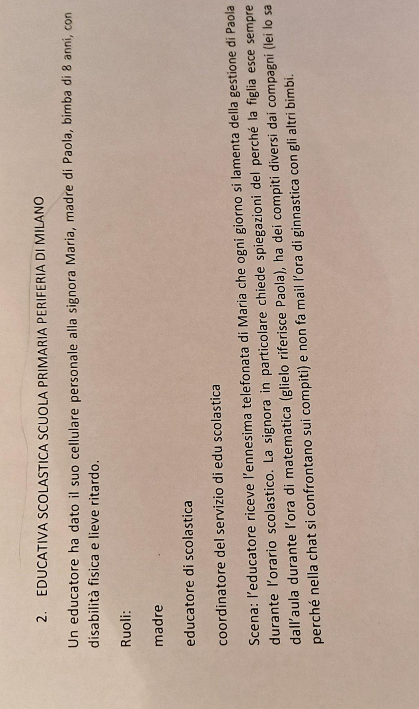
Il Role playing è una tecnica di formazione molto conosciuta, ideata dallo psichiatra rumeno Jacob L. Moreno, per indicare la recita di un ruolo o di un evento. È una tecnica di simulazione che cerca di riprodurre in una situazione protetta, problemi e accadimenti simili a quelli della vita reale. Quindi si definisce Role playing una rappresentazione scenica di un'interazione personale che comporta l’assunzione di un comportamento in una situazione immaginaria. Concretamente consiste nel richiedere ad alcuni soggetti di rappresentare un episodio significativo con alcuni ruoli definiti secondo un canovaccio, mentre altri partecipanti fungono da osservatori dei contenuti e dei processi che la rappresentazione manifesta.
Anche nel nostro caso, qualcuno ricopriva i ruoli delle scene sopracitate e qualcun altro faceva da osservatore. Abbiamo avuto qualche minuto per stabilire in gruppo i diversi ruoli da interpretare; quindi, abbiamo inscenato l'episodio descrittoci, cercando di far emergere, attraverso l’azione simulata, intenzioni coerenti col proprio ruolo e cercando di marcarne le differenze rispetto agli altri. L’osservatore aveva la funzione di notare le dinamiche di processo presenti nell’interazione e comprendere l’efficacia del risultato rispetto alla chiarezza dei rispettivi ruoli rappresentati.
Gli obiettivi del Role playing sono riferiti a:
- sviluppo di capacità per risolvere problemi;
- modifica di comportamento e /o resistenza al cambiamento;
- apprendere procedure;
- modificare atteggiamenti per quanto riguarda le relazioni interpersonali e le relazioni tra superiori e collaboratori.
A conclusione di entrambi i Role playing abbiamo analizzato la funzione comunicativa, ponendo attenzione alla necessità di utilizzare un linguaggio semplice, non tecnicistico, accessibile e fruibile da tutti i protagonisti dell’interazione. Questa modalità comunicativa permette di gestire meglio l’eventuale conflitto tra gli attori, favorire la partecipazione di tutti, includendoli nei processi decisionali, senza mostrare asimmetrie di potere che l’uso di tecnicismo implicherebbe. Abbiamo inoltre notato come, soprattutto nella prima scena, talvolta i ruoli di educatore e coordinatore si fluidifichino tra loro o al contrario l'educatore rimanga sullo sfondo non facendo valere il proprio sguardo nelle riunioni di equipe, dove il sapere disciplinare di altri ambiti di formazione sembra avere più apprezzamento sociale. Allo stesso modo abbiamo compreso che il coordinatore all'interno della rete deve avere ben chiari tutti gli aspetti pedagogici, la dimensione organizzativa e quella delle risorse disponibili, in modo da conoscere il più possibile approfonditamente il progetto, per portare efficacemente il suo sguardo, anche in contrapposizione a quello degli altri. Naturalmente questo comporta spesso attrito e scontri delicati da affrontare, che sono parte integrante del lavoro delle figure di coordinamento.
Quello che noi abbiamo riscontrato è la differenza tra i ruoli che siamo riusciti ad osservare ed impersonare, perché nel lavoro di rete ognuno ha il proprio ruolo e si deve collaborare per il raggiungimento degli obiettivi. L'osservazione delle scene è stata utile per ricercare e scoprire nuove modalità d'essere e sottoporle al giudizio. La possibilità data dal Role playing di personificazione dei ruoli, è stata utile per fare esperienza di vesti nuove, in cui talvolta non siamo mai stati e mettere quindi una buona base per la successiva esperienza vera e propria.
Conclusione
Nella giornata di workshop ognuno di noi ha potuto figurarsi un quadro teorico dettagliato su cosa sia la rete e quali strumenti possano essere utili nel viverla e abitarla. Abbiamo quindi raccolto dei punti da cui partire, conoscenze ed esperienze per comprendere come muoverci all'interno della rete, non solo come ipotetici futuri coordinatori, ma anche come educatori attuali. Questo ci ha permesso di fare luce sulle fatiche connesse al lavoro pedagogico ed iniziare, pur nella finzione, ad imparare a gestirle attraverso capacità e competenze empatiche. Esse consentono di affrontare l’altro mettendolo al centro della relazione e dell’interazione, senza tuttavia perdere di vista il proprio ruolo e la propria posizione dentro il sistema e dentro la rete dei servizi in cui si agisce.
Bibliografia
Bertolini P., Caronia L., Ragazzi difficili. Pedagogia Interpretativa e linee di intervento, Milano, Franco Angeli, 2015.
Dewey J., Democrazia e educazione. Una introduzione alla filosofia dell’educazione, Roma, Anicia, 2018.
Moscovici S., Le rappresentazioni sociali, Bologna, Il Mulino, 2005.
Premoli S., a cura di, Il coordinamento pedagogico nei servizi socioeducativi, Milano, Franco Angeli, 2008.

Sitografia
https://www.minori.gov.it/it/il-programma-pippi
https://percorsiformativi06.it/le-reti-come-strumento-connettivo-nellagire-educativo-promozione-del-benessere-prevenzione-del-disagio-e-diffusione-di-buone-pratiche
http://s2ew.caritasitaliana.it/caritasitaliana/pdf/newsletter_promozione/NEWS_OPR_2003_01.pdf

